
第240号
5月3日
２０２５年
発行:調布九条の会「憲法ひろば」
----------------------------------------------------------
〒182-0022 調布市国領町2-5-15 あくろす2階
市民活動支援センター内メールボックス６番
-----------------------------------------------------------
郵便振替00170-6-445473 加入者名大野哲夫
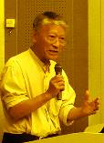

｢憲法ひろば｣は4月26日13:30～､たづくり９階研修室で｢第211回例会｣を開催｡「自衛隊も米軍も日本にはいらない」と題して、同タイトル書籍の著者、花岡蔚(しげる)さん(写真左)にお話しいただいた。ズーム視聴4人を含め35人が参加。石川康子世話人が司会､花岡さんを推薦してくれた二見真由美さんが記録を担当した。

E-Mail：choufu9jou@yahoo.co.jp
WEBサイトhttp://choufu9jou.sakura.ne.jp
***********************************************************************************************************

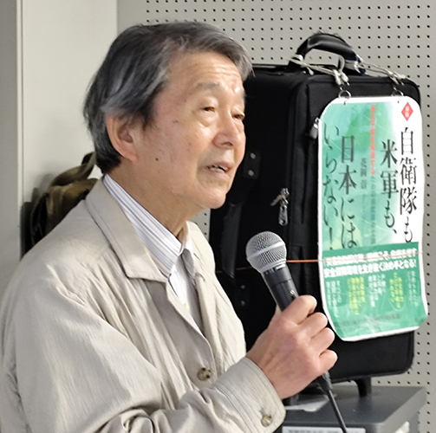
第２１1回
憲法ひろば
花岡蔚（しげる）氏は銀行マンとして国内外で勤務され、定年後、２００３年イラク戦争反対を契機に市民運動に参加。東北大震災後は被災者の慰問に励み、又幼い頃の両親との朝鮮からの引き揚げ体験もあって平和への願いが強く、現状を憂いて上記著書を刊行し、市民への自説の普及に努めている。若いうちに気付いて欲しいと「14歳から考える恒久平和の作り方」というイラスト入りの本も刊行したエネルギッシュな82歳。新しい戦前ともいわれ、軍拡が進み、憲法９条の運命も問われる今、お話を伺う。
●世の中は希望と反対の方向に向かっている。
銀行マン生活の体験から、成果の上がらない運動ではだめ、やり方を変えなくては。戦争はイヤ！ ではどうやって平和を作るのか？
Ⅰ ①憲法前文の恒久平和主義、９条２項の戦力不保持を実践するだけでよい。具体的には、②防衛省を防災平和省に改編、自衛隊をジャイロ（災害救助即応隊）に衣替え、③日米安保の破棄→一方的に宣言すれば、１年後には無効となる。
Ⅱ 目標達成期限を決め、政権交代を実現、日本を非武装中立国家に！
Ⅲ 従来の運動のあり方を反省、①スローガンを一本化してエネルギーを結集。モグラたたきでなく悪臭の元を絶つ(戦争反対･非武装非同盟･日米安保破棄）、②国会前で政府批判をしてもメディアが取り上げない。民主主義は選挙で決まる。有権者に対する運動が大事。子ども･孫･近所･友人知人･職場同僚に話すこと、政治への無関心層に真実を知らせること。そして権力者を落とすしかない。
●軍事力は抑止力（敵に攻撃を思い止まらせる力）にはならない！
①有事に備え先島諸島(沖縄本島以西)の12万人（島民＋観光客１万）を九州･山口に避難させる計画→逃げなさい！ということ。軍事力では守れない証拠、②戸締りというが空にカギはかけられない、物理的に不可能、③ミサイルはどこから飛んでくるか分からない、最近は潜水艦からもありで防げない、④軍隊を持つ以上先制攻撃は鉄則。だが、撃てば撃ち返される、⑤日本に敵意をもてば、捨て身でかかってくる。遠藤三郎という米沢出身で大戦中、軍需省で東條、岸らとともに中枢におり、陸軍航空士官学校の校長も務めた軍人が戦後、軍備全廃運動をしてアカの将軍と言われ、日中国交回復に尽力、１９７２年の田中角栄訪中に導いた。狭山市に碑がある。
●米軍は日本を守るために駐留しているのではない！だのになぜ？
北海道･三沢･横田･横須賀･岩国･佐世保…日本中に米軍基地。自主外交できない、独立国でない。もうすでに攻められているようなもの。①アメリカにとって地理的に好都合、中近東にも行ける、②思いやり予算でお金まで出してもらえる（６千億円）、③アメリカの核の傘のお陰ということで、被爆国でありながら核兵器禁止もできない、④アメリカに逆らうと大変と思う政治家たち、⑤アメリカへの弱みが多々あるのでは？（森永卓郎氏著書参照）
●抑止力にならない自衛隊を保有、強化するのはなぜ？
①自衛隊は役に立たない、実は守れない、守っているというアリバイ工作、②丸腰では攻められるという国民の恐怖心、ロシア、中国、北朝鮮の脅威という根拠のない風評、③保守層の岩盤組織票田、④自衛隊のために必要ということでアメリカから武器を買う。
●ではどうしたらよいか？ここからが独自の提案
防衛省を防災平和省に改める。その任務は、①災害救助、必要があれば国際的な活動も、②国境警備、監視、日本の領空、領海を非軍事の警察力で守り、本土と主権を守る。海上保安庁･気象庁･消防庁･警察庁･復興庁･環境省等の災害救助関連組織を一元化して命令系統を統一性のあるものに。
自衛隊を災害救助即応隊（ジャイロ）に改組。その任務は上記①と②に分かれる。
現在自衛隊員は23万人。ジャイロでは男女25万人ずつ50万人とし、各県に１万人を配置、平時は各自治体の必要に応じて、農業漁業林業に、あるいは介護、福祉に貢献する。
年収１千万円でも５兆円。今年度の防衛予算は10兆円。４人家族で年間40万円、毎月３万５千円負担していることになる。人を殺すより人を救う！
●日米安保条約廃棄、自衛隊廃止の実現可能性
対米独立を言う人は、反米右翼も含めればそれなりの数。国会で過半数の採決で通る。自衛隊も80年どこからも攻められていない。７割は災害救助で自衛隊を評価している。コスタリカは１９４８年から軍隊を廃止。先例がある。
新しい戦前というが、５千万の女性有権者が今はいる！良い国会議員を選べばよい。選挙の投票率が上がれば変わる 韓国では投票率を上げるために投票日を平日水曜日とし公休日にした。
野党もバラバラでなく一つになって欲しい。平和反戦に政党は関係ない。
専守防衛などというが、今は総力戦。日本を戦場にして良いのか？戦争は始めてはいけない！
憲法を守るなら非武装中立しかない！

二見真由美・記

お話: 柴田真佐子さん
お話: 柴田真佐子さん
お話: 柴田真佐子さん

お話: 柴田真佐子さん
お話: 柴田真佐子さん
日本婦人団体連合会(婦団連)前会長
お話: 柴田真佐子さん
日本婦人団体連合会(婦団連)前会長
お話: 柴田真佐子さん
日本婦人団体連合会(婦団連)前会長

お話: 柴田真佐子さん
日本婦人団体連合会(婦団連)前会長
日本婦人団体連合会(婦団連)前会長
お話: 柴田真佐子さん
お話：
花岡 蔚さん

新版「自衛隊も米軍も日本
にはいらない」(花伝社)著者

